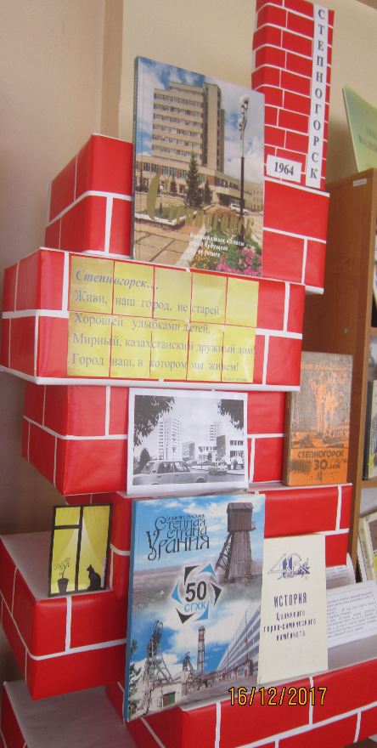Декада школьных библиотек в ШГ № 6 прошла, со 2 по 13 апреля, в рамках программы «Рухани жаңғыру». Цель декады: воспитание у молодежи чувства истинного патриотизма, который выражается в любви к родной земле, в знаниях национальных героев и интереса к казахской литературе.

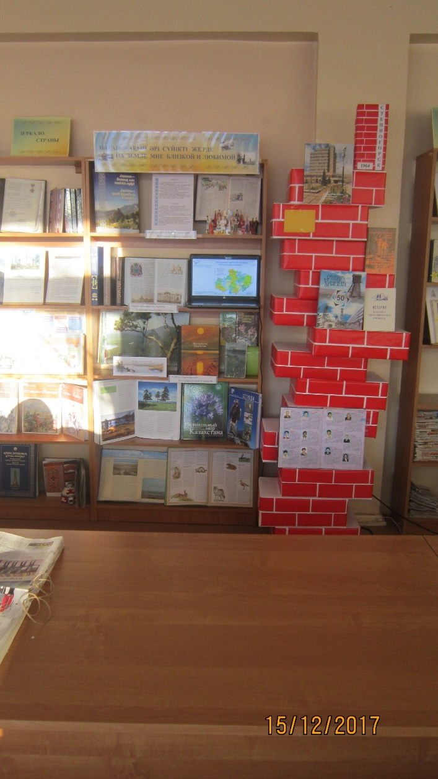«На земле мне близкой и любимой» название тематической выставки, которая знаменовала открытие декады. Материалы выставки были представлены в 4 разделах:

* «В единстве народ – его сила»;
* 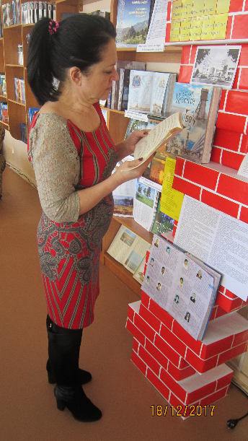 «Историко-культурное наследие»;
* «Все совершенствует природа»;
* «Степногорск…»

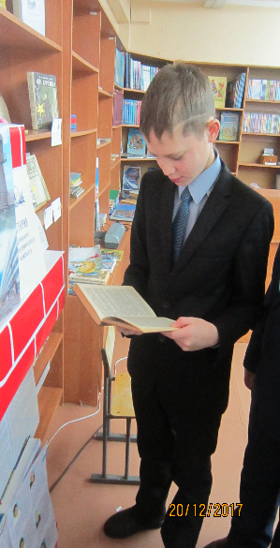 Книги об Акмолинской области, яркие фотоальбомы, стихи, электронное краеведческое бюро размещенное в ноутбуке, который уютно устроился на одной из полок выставки и конечно экспозиция «Степногорск…» расположенная на специальной конструкции, символизирующей дом, привлекали читателей всех возрастов. Данная выставка дала возможность посетителям библиотеки расширить и углубить знания о своей Малой родине.

Серия мероприятий по краеведенью была продолжена викториной-поиском «По Акмолинской земле». Началась она с беседы о направлениях программы «Туған жер», размышлениях о малой родине.

Ребятам было предложено с помощью справочной, отраслевой и другой литературы попробовать ответить на вопросы, связанные с Акмолинской областью и родным городом Степногорском. В ходе викторины девятиклассники показали умения логически мыслить, быстро ориентироваться в представленной информации, работать со справочно-вспомогательным аппаратом книг.

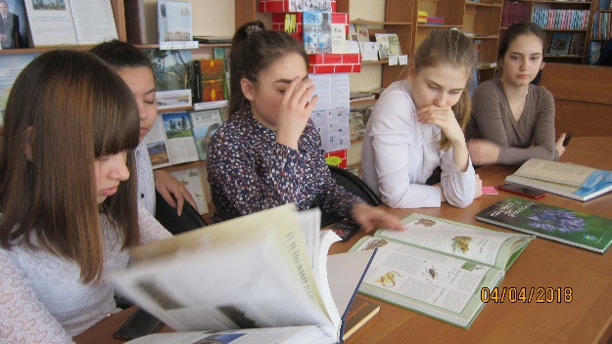Участники викторины с интересом искали ответы, узнавая новое о людях, достопримечательностях, флоре и фауне Акмолинского края. В целом игра прошла в дружественной и непринужденной обстановке.

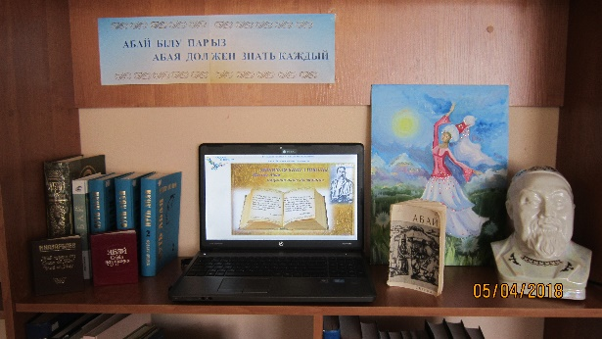Для учащихся десятого класса был проведен библиографический обзор у книжной выставки «Абайды білу парыз - Абая должен знать каждый». Ребятам были представлены книги посвященные жизни и творчеству Абая Кунанбаева, а также сборники стихов великого поэта на казахском, русском и английском языках.

Необыкновенную атмосферу праздника предала обзору песня «Көзімнің қарасы», созданная великим акыном степи, в исполнении молодой певицы Полины Тыриной (клип).

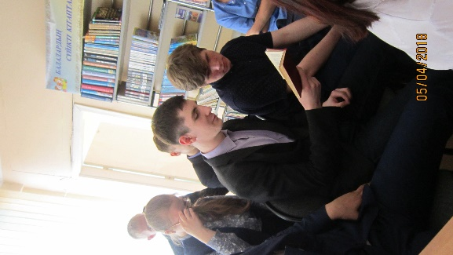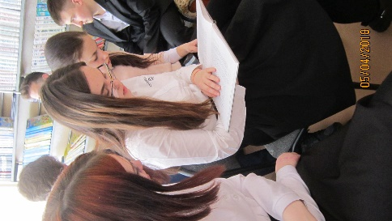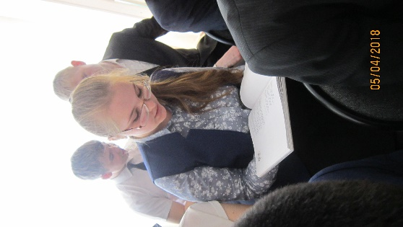Самой значимой частью обзора у выставки стал «свободный микрофон». Каждый желающий, брал в руки томик стихов Абая и делился с окружающими любимыми строками бессмертной поэзии.

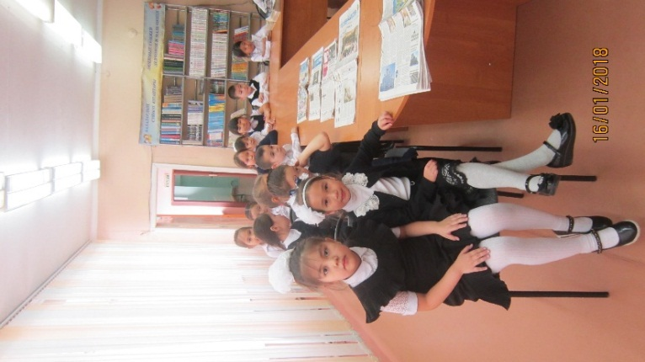

Урок – путешествие «Жайнай бер, жас Астана» прошел увлекательно и весело. Третиклассники больше узнали об истории Астаны, ее географическом положении, культурных центрах. Ход путешествия прерывался чтением стихов, песнями и обсуждениями.

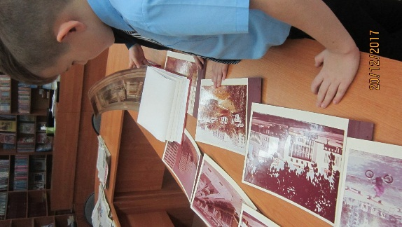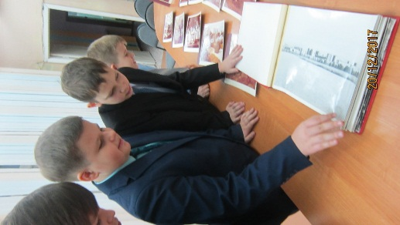Фото - иллюстративная выставка-конкурс «Степногорск вчера и сегодня» привлекла немало посетителей. Ребята увлеченно рассматривали фотографии юного родного города и оценивали творчество учащихся шестых классов, которые в своих работах отразили Степногорск сегодняшнего дня.

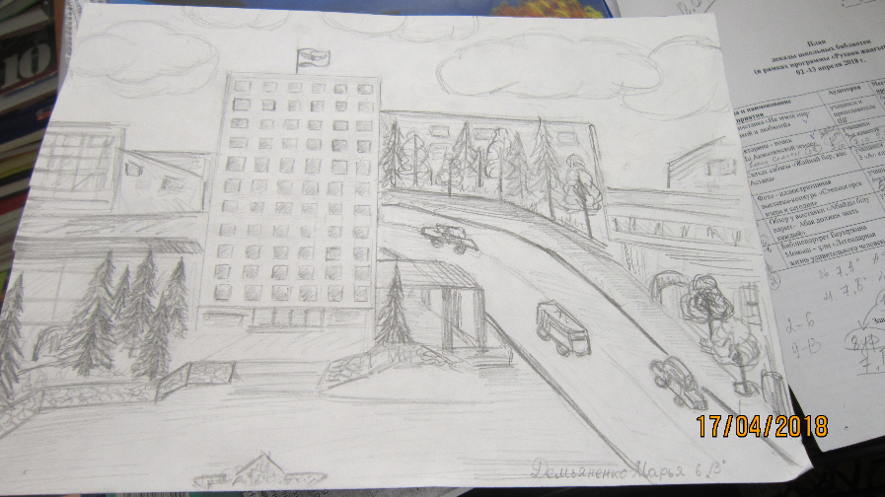

Работа Демьяненко Марии была единогласно признана лучшей.

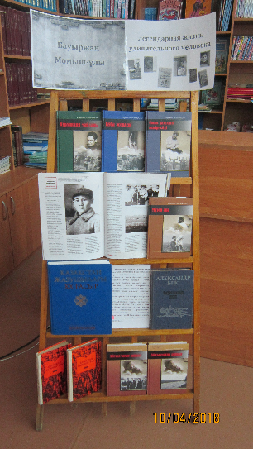Бауыржана Момыш- ұлы **- национальный герой, пример мужественности и нравственности. Библиопортрет «Легендарная жизнь удивительного человека» помог семиклассникам** посредством: слайда – презентации «Величественный гордый облик Бауыржана Момыш-ұлы» (представлены фотографии героя в разные периоды жизни), чтением учащихся отрывков из высказываний известных людей (писателеи М. Габдуллин, А. Бек, генерал И. М. Чистяков, Героя Советского Союза И. Л. Шапшаев и др.), лично знакомых с Бауке, рассказа библиотекаря о ярких поступках Момыш- ұлы в сложные периоды жизни, обзора книг с кн. выставки «Бауыржан Момыш-ұлы – легендарная жизнь удивительного человека», сформировать образ прославленного воина и писателя Казахстана.

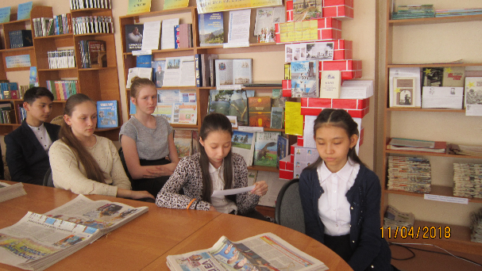В ходе мероприятия ребята читали афоризмы Б. Момыш- ұлы на казахском языке и искали к ним перевод на русском (слайд презентация «Афоризмы Бауыржана Момыш- ұлы»), составляли синквейн по теме, слушали любимую песню героя «Катюшу».

**По списку литературы из «Казахстанской карты детского чтения», среди учащихся 8-х классов было проведено тестирование, в нем приняло участие 43 человека.** 72% опрошенных ребят ответили правильно на большую половину вопросов. Места, среди прошедших тестирование ребят, распределились следующим образом:

1 место - Арутюнян Самвел, Яковлева Надежда;

2 место - Бежан Анастасия, Дубовик Стефания, Ищуков Андрей;

3 место - Воронцов Владислав, Черткова Дарья, Щербаков Александр.

В ходе декады школьники приобщались к литературе, способствующей формированию патриотизма и духовному обогащению. Книжные выставки, обзоры, различные формы массовых мероприятий, с активным привлечением учащихся, позволяют формировать и развивать интерес к чтению.

16.04.2018 зав. библиотекой ШГ № 6

Баянова Т. А.